基本图形完善
- 饼图
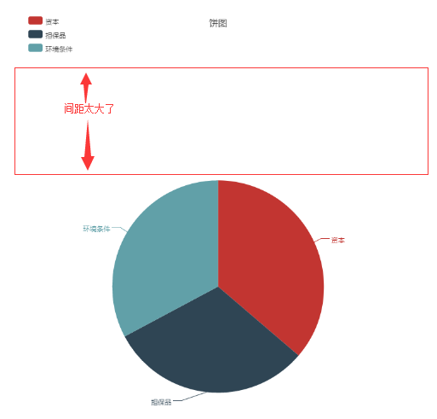
- 直方图和折线图
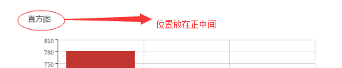
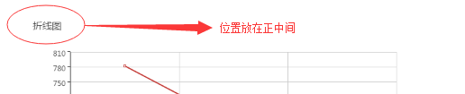
- 关于缩放
饼图、折线图和直方图要做成可以缩放的。有的论文里面不想放那么大张的图，又不知道屏幕缩小后刷新可以变小，所以图形建议可以进行大小缩放。

